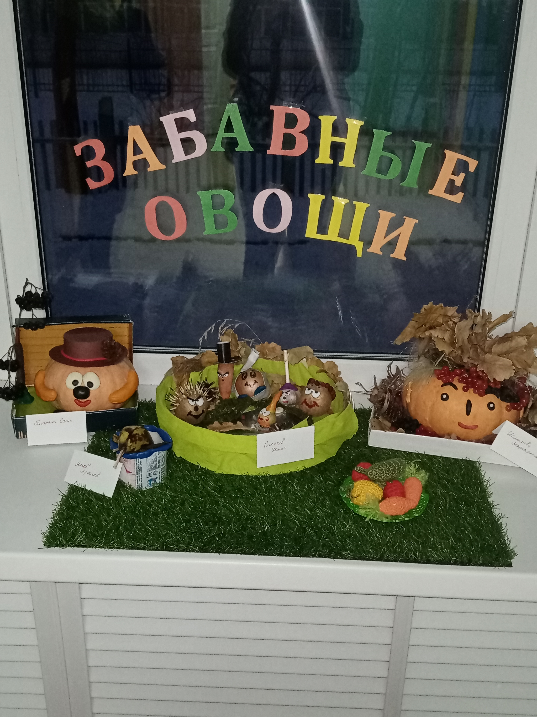

Проект
«Урожай»
2 – ая младшая группа

Воспитатели:
Мастепан Е. Е

2022г.

Проект «Урожай» 17 -21 октября 2022г.
Цель – Способствовать познавательному развитию детей.
Задачи:
- Уточнить представления об овощах и фруктах, закрепить обобщающие понятия «овощи», «фрукты».
- Дать представление о том, что овощи и фрукты для человека – это источник витаминов, вкусный продукт питания.
- Воспитывать уважение к труду людей, работающих на земле.
Участники проекта:
- Дети 2 – й младшей группы.
- Воспитатели.
- Родители.
Актуальность проекта:
Дети младшего дошкольного возраста знакомятся с такими понятиями, как овощи и фрукты. Для многих детей эти понятия неразделимы, очень сложно их классифицировать. Чтобы помочь детям классифицировать овощи и фрукты, необходимо познакомить со свойствами и местом их произрастания. В своей работе с детьми я использую проектную технологию. В проекте «Урожай» дети младшего дошкольного возраста знакомятся с такими свойствами: цвет, величина, форма, польза для человека, место произрастания. Умение детей классифицировать, сравнивать и обобщать способствует умственному развитию детей, развивает интерес.

Материал:
- Методическая и художественная литература.
- Атрибуты к играм.
- Иллюстрационный материал.
- ТСО.
Длительность проекта: 1 неделя.
Этапы проект:
- Поисковый – выявление проблем.
- Практический – реализация проект
- Презентационный – выставка поделок «Забавные овощи и фрукты».

Содержание проекта
Понедельник
- Утро. Познание, речевое развитие:
«Подарки с грядки» (внесение корзины с овощами)
- Образовательная деятельность.
Художественно-эстетическое развитие:
Рисование «Наш веселый лучок»
- Вторая половина дня.
Социально-коммуникативное развитие:
Пальчиковая игра «Капустка»
Вторник
- Утро. Речевое развитие.
Рассматривание картины р.н.с. «Вершки и корешки»
- Образовательная деятельность. Познание:
Д/у «Назови одним словом».
Д/и «Чудесный мешочек».
Труд людей в саду и огороде.
3.Вторая половина дня.
Музыка: Слушание аудио записи «Огородная хороводная».
- Вечер
Социально-коммуникативное развитие:
Настольный театр «Репка».
Среда
- Утро. Речевое развитие:
Д/и «Узнай на ощупь».
- Образовательная область.
Художественно-эстетическое развитие:
Ручной труд «Морковка для зайки».
Познание Ф.Э.М.П. Е.В. Колесникова
- 2 половина дня. Социально-коммуникативное развитие:
Пальчиковая игра «Апельсин».
С.Р.И. Магазин «Овощи».
4.Вечер. Социально-коммуникативное развитие:
Досуг «Чтоб здоровье нам беречь, витамины нужно есть».
Четверг
- Утро. Речевое развитие:
Беседа «Дары осени».
Д/у «Что где растет».
- Образовательная область. Речевое развитие:
Мини-викторина «Загадки с грядки».
- Познание:
Опыт: «Что случилось с овощами».
- Вечер. Социально-коммуникативное развитие:
Готовим сценарий.
Пятница
Презентация выставки «Забавные овощи и фрукты».
( Воспитатели и родители)

